Приложение №2
к Договору безвозмездного оказания услуг
от «___» _______________ 2025 г. № ____
Сведения о поступивших в приют для животных
животных без владельцев и животных, от права собственности на которых владельцы отказались,
в информационно-телекоммуникационной сети «Интернет»

Фото | Дата отлова | Населенный пункт и адрес отлова | Вид,  пол,  порода | Прибли-зительный возраст | Окрас, характерис-тика волосяного покрова | Наличие ошейника (шлейки), одежды, клетки, переноски, иного транспор-тировоч-ного устройства | Особые отметины и приметы | Наличие / отсутст-вие стерили-зации / кастра-ции | Физическое состояние животного, особенности походки, передвижения, в том числе вследствие травм | Присвоенный идентификационный номер при маркировании  и чипировании | Дата и причина выбытия животного из приюта
1 | 2 | 3 | 4 | 5 | 6 | 7 | 8 | 9 | 10 | 11 | 12
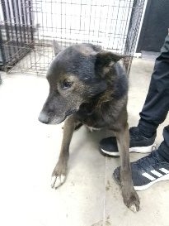 | 10.11.2025г. | Челябинский ГО, Грейдерная 7 | Собака,  кобель,  б\п | 4г | черный | Нет | Вес 30 кг; высота в холке 40 см | Нет | Удовлетворительное | Бирка №RU112аb3803  Чип 643075304796489  Дело №508  Карточка учета № 1
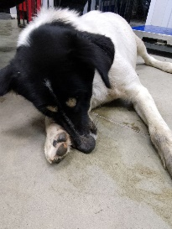 | 10.11.2025г. | Челябинский ГО, Короленко д.36 | Собака,  сука,  б\п | 5л | Черно-белый | Нет | Вес 25 кг; высота в холке 40 см | Нет | Удовлетворительное | Бирка №RU154145а82  Чип 643065261133866  Дело №508  Карточка учета № 2
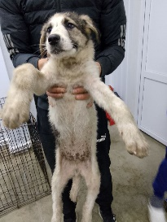 | 10.11.2025г. | Челябинский ГО, Короленко д.36 | Собака,  кобель,  б\п | 4м | Черно-белый | Нет | Вес 8 кг; высота в холке 28 см | Нет | Удовлетворительное | Бирка №RU16309b228  Чип 643065261133866  Дело №508  Карточка учета № 3
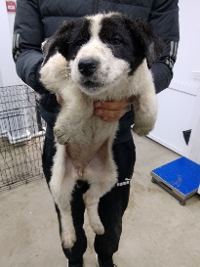 | 10.11.2025г. | Челябинский ГО, Короленко д.36 | Собака,  сука,  б\п | 2м | Черно-белый | Нет | Вес 3 кг; высота в холке 17 см | Нет | Удовлетворительное | Бирка №  Чип 643026841424532  Дело №508  Карточка учета № 4
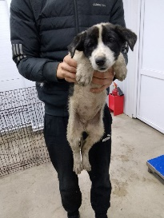 | 10.11.2025г. | Челябинский ГО, Короленко д.36 | Собака,  сука,  б\п | 2м | Черно-белый | Нет | Вес 3 кг; высота в холке 17 см | Нет | Удовлетворительное | Бирка №  Чип 643056077045619  Дело №508  Карточка учета № 5
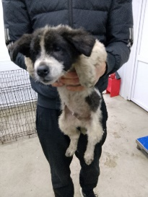 | 10.11.2025г. | Челябинский ГО, Короленко д.36 | Собака,  кобель,  б\п | 2м | Черно-белый | Нет | Вес 3 кг; высота в холке 17 см | Нет | Удовлетворительное | Бирка №  Чип 643037303980622  Дело №508  Карточка учета № 6
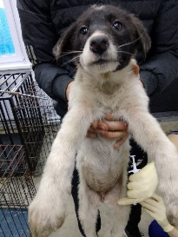 | 10.11.2025г. | Челябинский ГО, Короленко д.36 | Собака,  сука,  б\п | 2м | Черно-белый | Нет | Вес 3 кг; высота в холке 17 см | Нет | Удовлетворительное | Бирка №  Чип 643030725713629  Дело №508  Карточка учета № 7
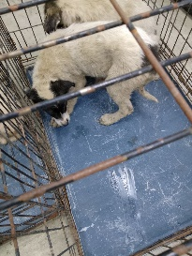 | 10.11.2025г. | Челябинский ГО, Короленко д.36 | Собака,  сука,  б\п | 4м | Черно-белый | Нет | Вес 6 кг; высота в холке 20 см | Нет | Удовлетворительное | Бирка №RU11177bа494  Чип 643022243617187  Дело №508  Карточка учета №8
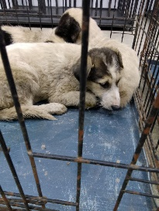 | 10.11.2025г. | Челябинский ГО, Короленко д.36 | Собака,  кобель,  б\п | 3м | Черно-белый | Нет | Вес 4 кг; высота в холке 19 см | Нет | Удовлетворительное | Бирка №RU1а0b98632  Чип 643015034480689  Дело №508  Карточка учета № 9

